酸雨对动物卵（鸡蛋）的危害模拟实验记录
记录人：刘承峰
实验材料：两个同样大小的鸡蛋，两只塑料杯，白醋，水。
实验方法：将适量白醋倒入一只杯中，将适量水倒入另一只杯中；然后分别将鸡蛋放入两只杯中。持续观察并记录。
实验过程：
观察时间 | 记录照片 | 观察现象
2021年2月23日 | 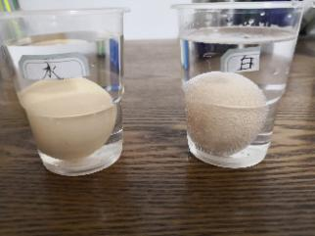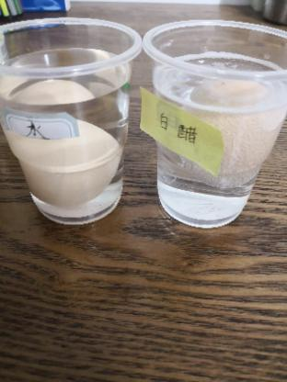 | 白醋和水中的鸡蛋都是小头朝下，大头朝上。  水中鸡蛋基本无变化。  白醋中的鸡蛋浑身出现小气泡，过了一段时间，白醋中的鸡蛋出现上浮的趋势，小头离开杯底。
2021年2月24日 | 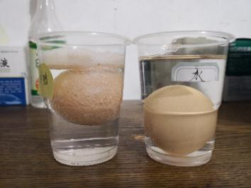 | 水中鸡蛋基本无变化。  白醋中的鸡蛋除了浑身有气泡外，杯中醋表面有一层絮状白色泡沫。鸡蛋已经完全漂浮起来了。
2021年2月25日 | 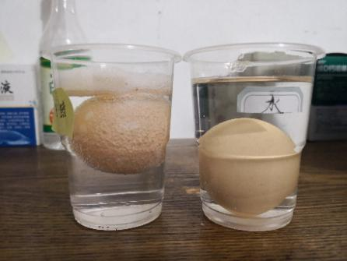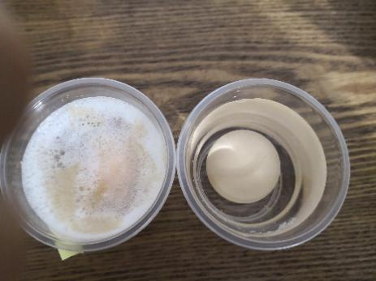 | 水中鸡蛋基本无变化。  白醋中的鸡蛋表面的絮状泡沫出现淡褐色。鸡蛋身上出现了较明显的白斑。
2021年2月26日 | 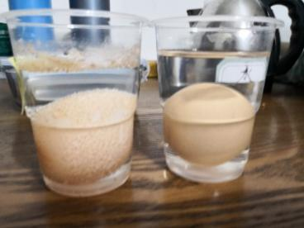 | 水中鸡蛋基本无变化。  白醋中的鸡蛋表面的絮状泡沫褐色加重。鸡蛋身上的白斑扩大，鸡蛋沉入杯底。
2021年2月27日 | 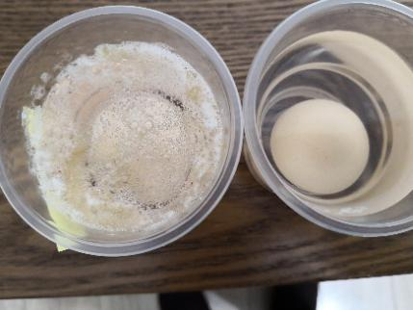 | 水中鸡蛋仍然基本无变化。  白醋中的鸡蛋表面的絮状泡如同油脂一样。鸡蛋壳变得更软。
2021年2月28日 | 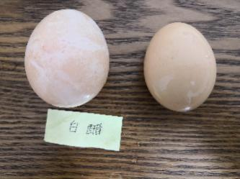  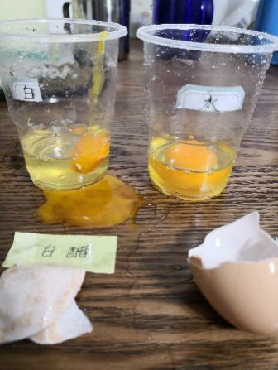 | 取出杯中鸡蛋，清水漂洗。水中鸡蛋基本跟实验前一样。醋中浸泡过的鸡蛋体积明显增大，壳非常软。将两只鸡蛋分别打开，水中浸泡过的鸡蛋和新鲜鸡蛋相比，蛋清变得不粘稠，其它无变化。醋中浸泡过的鸡蛋，蛋黄已经散开，且有明显醋的酸味，蛋壳变得像薄纸一样。

我的发现：白醋像酸雨一样腐蚀鸡蛋壳，让蛋壳变得像薄纸一样，也加速了鸡蛋的变质。

